Aan de docenten :

EN GOD ZAG DAT HET GOED WAS

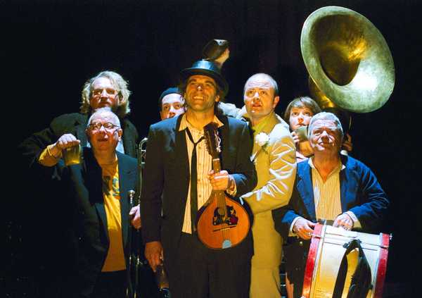

Na de toneelmarathon Tantalus, waarin de Griekse mythen centraal stonden,
wilde Aus Greidanus de verhalen van het Oude Testament uit de Bijbel als uitgangspunt nemen voor zijn nieuwe grote zaalvoorstelling.
De Bijbel, vertelt door clowns. Met het accent op de zeven hoofdzonden.
Aan het begin van de repetitieperiode stond er niets op papier. De spelers zijn aan de slag gegaan met de ideeën die uit brainstormen ontstonden.
Geleidelijk aan zijn de uitgangspunten, de bijbelverhalen en de hoofdzonden, verdwenen. Ook het uiterlijk van de clown is niet meer echt herkenbaar.
Uiteindelijk zijn er een stel sketches ontstaan die komisch of poëtisch zijn.

Voor deze voorstelling hebben de leerlingen vooraf geen informatie nodig om het spel te kunnen volgen.
Al is het wel goed ze te wijzen op de speelwijze van de acteurs. Die gaat terug op de perfecte beheersing van speltechniek en timing van de echte clowns van vroeger.
Het is dus niet te vergelijken met de flauwe grappen van een Bassie of een clown die even leuk komt doen op een kinderpartijtje.
Er wordt veel gezegd, maar weinig gesproken. Lichaamstaal en mimiek zijn van oudsher de taal van de clowns.

En God Zag… is een mooie opstap voor aandacht voor humor in de kunst.
Door de gebeurtenissen in Nederland is dat helaas een actueel onderwerp geworden. Theo van Gogh had vrijwillig de rol van nar op zich genomen. Hij spotte met opvattingen en gebeurtenissen in de Nederlandse maatschappij met de bedoeling het gemakzuchtige denken aan de kaak te stellen. Hij hanteerde daarbij grove middelen. Jules Deelder stelde in reactie op de moord: “Waar humor ontbreekt, vallen slachtoffers.” Fanatisme en extremisme dulden geen humor, die zouden de overtuiging relativeren en daardoor de bodem wegslaan onder het geloof.
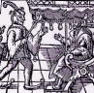

De vorsten in de middeleeuwen duldden een nar in hun nabije omgeving. Die mocht hardop zeggen, wat anderen nauwelijks durfde te fluisteren. Vaak zat er veel waarheid in zijn grapjes. Maar de nar was ook heel wat keren het slachtoffer van andermans grapjes. Lachen om een ander is vaak onbewust uitlachen. En dat is op zijn beurt weer een bevestiging van macht, je meer voelen dan de ander.
Eigenlijk is dat de rode draad in de voorstelling geworden: de kleine man in strijd met de macht en de
maatschappij.
We zien dat die strijd vergeefs is en lachen erom uit licht leedvermaak met een toefje medelijden.
We zien hem onverwacht winnen en we lachen verrast en voelen dat ook onze strijd niet per definitie verloren is.

“Lachen mag van God”, schreef Annie M.G. Schmidt. Maar de lach mag best ook wel uit gêne zijn. Kunst mag behagen, maar moet ook een beetje schrijnen en aan het denken zetten. Als de voorstelling dat bereikt, dan is de titel terecht:

EN GOD ZAG DAT HET GOED WAS…

Waarom lachen we eigenlijk? Hoe maak je een scène om te lachen?
Deze vragen staan centraal in deze lesbrief.

Bespreek onderstaande situaties en vormen van suspense in de klas.
Laat de leerlingen voorbeelden aandragen. Geef daarna de volgende opdracht

Opdracht aan de leerlingen:
Zoek een fragment uit een komische film of tv-serie. Laat dit aan je medeleerlingen zien en bespreek aan de hand van onderstaande situaties en suspensevormen waarom dit fragment de lach oproept.

( U kunt als voorbeeld “The Music Box” van Laurel & Hardy tonen en bespreken. Of een fragment uit “Modern Times” van Charlie Chaplin. Of een korte film met Mr. Bean).

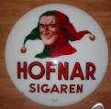

Hoofdstuk 1: Wat maakt een situatie grappig?

1.De held raakt verzeild in een situatie die direct herkenbaar is.
Hij krijgt een probleem dat meestal vrij simpel is op te lossen.
Alleen die simpele oplossing is niet mogelijk of werkt niet.
De held vindt een onverwachte oplossing voor het probleem.

2.Uitbreiding van situatie 1: Het eind is verrassend, niet logisch volgend uit de situatie die wij op grond van de handelingen van de held hadden verwacht.

3.De situatie is weer direct herkenbaar. De held moet een handeling verrichten.
Die gaat mis. Bij de poging om de fout te herstellen, maakt hij een volgende fout.
Hij komt in een spiraal terecht die eindigt in chaos.

4. De held snapt de situatie niet en handelt verkeerd, wordt uiteindelijk zelf het slachtoffer van de situatie. Gevolg: leedvermaak.

5.Er worden herkenbare personen en situaties ontleend aan de actualiteit en
door overdrijving belachelijk gemaakt.
Een variant is dat er een grappige uitwerking wordt gegeven aan een bekend verhaal.
6. De kleding van de personages, het uiterlijk.
Als de koningin een clownsneus opzet bij het voorlezen van de troonrede, neemt niemand die tekst serieus.
Als Batman een dwerg is, wil niemand hem als redder.
Als Schwarzenegger een jurk aantrekt, ziet niemand hem als een stoere Terminator.
Als James Bond lipstick draagt, gelooft niemand dat hij een ‘license to kill’ heeft.

In films van Laurel en Hardy, Charlie Chaplin, Jacques Tati, Peter Sellers
en Monty Python zijn veel voorbeelden van deze situaties te zien.
Ook de korte films van Mister Bean zijn uitstekend geschikt.

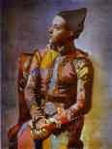
Picasso

Hoofdstuk 2: Suspense

Een beroemde scène uit een Hitchcockfilm: Aan een tafel zitten een stel heren.
Een man komt bij hen zitten. Hij schuift ongemerkt een koffertje onder de tafel.
We horen het tikken van een klok. De man kijkt op zijn horloge, staat op en vertrekt.
De heren blijven vrolijk pratend aan tafel zitten. We zien de man door het raam naar de overkant rennen.
Wat verwachten we?
De regisseur gebruikt hier suspense. Hij speelt met de verwachtingen van het publiek. Suspense is een handige manier om de toeschouwers in de voorstelling te betrekken. Dat kan op drie manieren:
- Het publiek weet meer dan de speler.
- Het publiek weet minder dan de speler.
- Het publiek weet evenveel als de speler.
Ook bij een komische situatie maken de uitvoerders graag gebruik van een of meer van bovenstaande suspensevormen.

In de film The Party met Peter Sellers zitten meesterlijke scènes die ministens 4 van bovenstaande elementen duidelijk maken. Bijvoorbeeld het deel dat hij naar het toilet moet ( niet platvloers, in tegenstelling tot de huidige humor uit Hollywood)
Ook de groep De Ashton Brothers laat zien dat humor hard werken is. Zij toonden hun rijkdom aan techniek in de tv-registratie die tussen kerst en nieuwjaar door de VARA/NPS is uitgezonden.

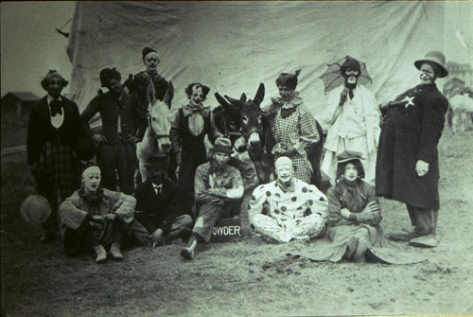
clowns 1900 in Amerika

Hoofdstuk 3: Hoe speel je een komische scène?

Soms hoor je een mop en je ligt dubbel.
Soms hoor je diezelfde mop en je vindt hem flauw.
Hoe dat komt? De een kan een grap beter brengen dan een ander.
André van Duin beweert dat hij “de lach aan zijn kont heeft hangen”.
Daarmee bedoelt hij dat de mensen om alles lachen wat hij doet.
Dat klinkt alsof er alleen maar talent voor nodig is. Dat is niet zo.
Er komt meer bij kijken.
- Timing: op het juiste moment dat doen wat de lach voedt.
- Precisie: grappig zijn is een ernstige zaak, het vraagt de opperste concentratie.
- Beheersing: voor je iets fout kan doen of laat mislukken, moet je het eerst juist heel goed beheersen.
- Muzikaliteit: niet alleen een instrument kunnen bespelen en zingen, maar ook
gevoel voor ritme hebben.
- Techniek: weten hoe je een tekst zegt, hoe je een situatie of een emotie uitbeeldt,
hoe je de mensen mee neemt in de fantasie.
- Overtuiging: geloof in je eigen kunnen, geloof in je medespelers, geloof in de
technici, geloof in je publiek.

Eventueel kunt u dit thema uitbreiden naar de andere kunsten.
Hieronder vindt u voorbeelden en opdrachten

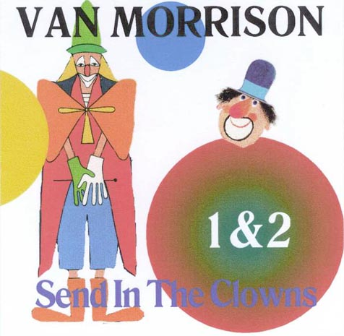
LP-hoes

Clowns en circus in de muziek, schilderkunst en fotografie:

De Muziek

De componist Nino Rota heeft veel muziek geschreven voor de films van Frederico Fellini. Daarbij liet hij zich inspireren door circusmuziek.
- Beluister muziekfragment 1 La fogaraccia.
Bij welke circusact vind je de muziek passen?
- Bekijk nu het fragment uit de film Amarcord van Fellini, waarvoor deze muziek is geschreven.
In hoeverre komt het fragment overeen met jouw keuze?
Wat voegt de muziek toe aan de situatie?

Een van de meest opgenomen songs is: “Send in the Clowns”, geschreven door Stephen Sondheim voor de musical Little Night music.
Er zijn zeker meer dan 100 uitvoeringen van op cd te vinden.
Lees de tekst aandachtig door:
Isn't it rich, aren't we a pair.
Me all alone on the ground, you in mid-air.
Send in the clowns
Isn't it bliss, don't you approve.
One who keeps tearing around, one who can't move.
Send in the clowns
Just when I stopped opening doors,
realizing what I wanted was yours.
Don't you like farce, my fault I fear.
I thought you wanted what I wanted, sorry my dear.
Making my entrance with unusual flair, sure of my lines but no-bodies there.
Send in the clowns
Isn't it rich, isn't it queer,
losing my timing this late in my career.
Send in the clowns, yes send in the clowns well maybe next year
- Welke associaties(gedachtesprongen) zitten er in de tekst die met circus en clowns te maken hebben?
- Welke gevoelens spelen in de vijf coupletten achtereenvolgens de hoofdrol?
- Vertel in welke situatie het personage zich bevindt als zij/ hij dit zingt?
- Waar staan de clowns voor in deze tekst?
- Beluister nu een versie van deze song. In hoeverre benadrukt de muziek de sfeer van de tekst?

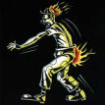

De Schilderkunst
Een van de grootste verzamelingen van schilderijen is te vinden op www.abcgallery.com.

Zoek op deze site het schilderij The Circus van Seurat. (het staat op de laatste bladzijde
van zijn werk. Als je op de afbeelding klikt, krijg je een vergroting te zien.
Seurat schilderde dit circustafereel in 1890/91).
- Welke verschillen zie je vergeleken met hedendaagse circusacts?
- Wat valt je op aan het publiek?
- Hoe heeft Seurat de levendigheid van een circusact proberen te vangen?
Seurats werk rekenen we tot de kunststromingen: het impressionisme en het pointilisme. Zoek op wat de kenmerken van deze stromingen zijn.
- Toon aan dat deze kenmerken in dit werk voorkomen.

Zoek nu op deze site het werk op van Pablo Picasso.
Hij heeft heel wat harlekijnen, clowns en circusartiesten afgebeeld.
Kies er 3 uit die in verschillende stijlen zijn geschilderd.
- Geef aan welke jou het best en welke het minst aanspreken. Leg uit waarom.
6. Picasso rekenen we tot het expressionisme.
Zoek op wat de kenmerken van deze stroming zijn.
- Toon aan dat deze kenmerken in deze doeken voorkomen.

De Nederlandse kunstenaar Teun Hocks gebruikt humor in zijn werken.
Hij is een echte knutselaar. Hij werkt zijn ideeën schetsend uit. Dan bouwt hij de situatie in zijn studio als een decor op. Hijzelf speelt altijd een rol in het werk.
Hij fotografeert het geheel, vergroot de foto uit en schildert daarover het uiteindelijke werk.
- Zoek een drietal werken op van Teun Hocks. Geef aan waarom je deze werken humoristisch kan noemen en tegelijkertijd ‘ontroerend’.

Ook werken van Peter van Poppel , Rene Magritte, Peter van Lieshout, Rob Scholte en Marcel Duchamp kunnen voor deze opdracht worden gebruikt.

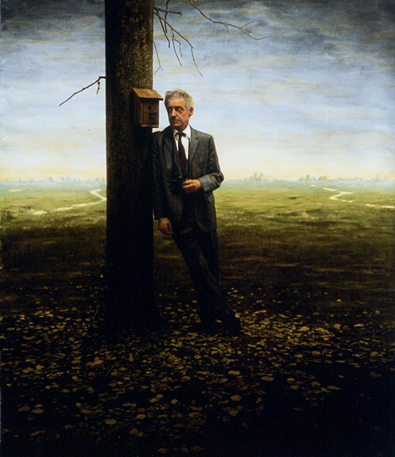
Teun Hocks, man bij vogelhuisje
De Fotografie

Een van de belangrijkste fotografen van Nederland is Erwin Olaf.
Ga naar zijn site: www.erwinolaf.com. Klik door naar zijn personal portfolio.
Kies dan voor paradise portraits.
Hier zie je mensen die voor een feest in Paradiso dat Olaf organiseerde opgemaakt zijn als clowns.
- Welke van de hoofdzonden zie je hier afgebeeld? Motiveer je keuze.
Je hebt de keuze uit: woede, vraatzucht, wellust, jaloezie, luiheid, gierigheid
en verwaandheid.
- Waarom zou jij wel of niet bij dit ‘feest’ aanwezig willen zijn als je naar de foto’s
kijkt?

Zelf fotograferen

Op de site van de Appel zie je foto’s van de acteur Marcel Ott als clown geschminkt. Toch zal zijn ‘kop’ kinderen niet echt aan het lachen krijgen. Daarvoor is hij te eng.
Ook de koppen van Erwin Olaf ogen niet echt vrolijk.
Zet elkaar op de foto, geschminkt als clown. Fotografeer elkaar twee keer:
Een keer met een lieve, vrolijke en daarna met een enge, dreigende uitstraling.
Maak van de foto’s een portrettengalerij in het lokaal of elders in school.

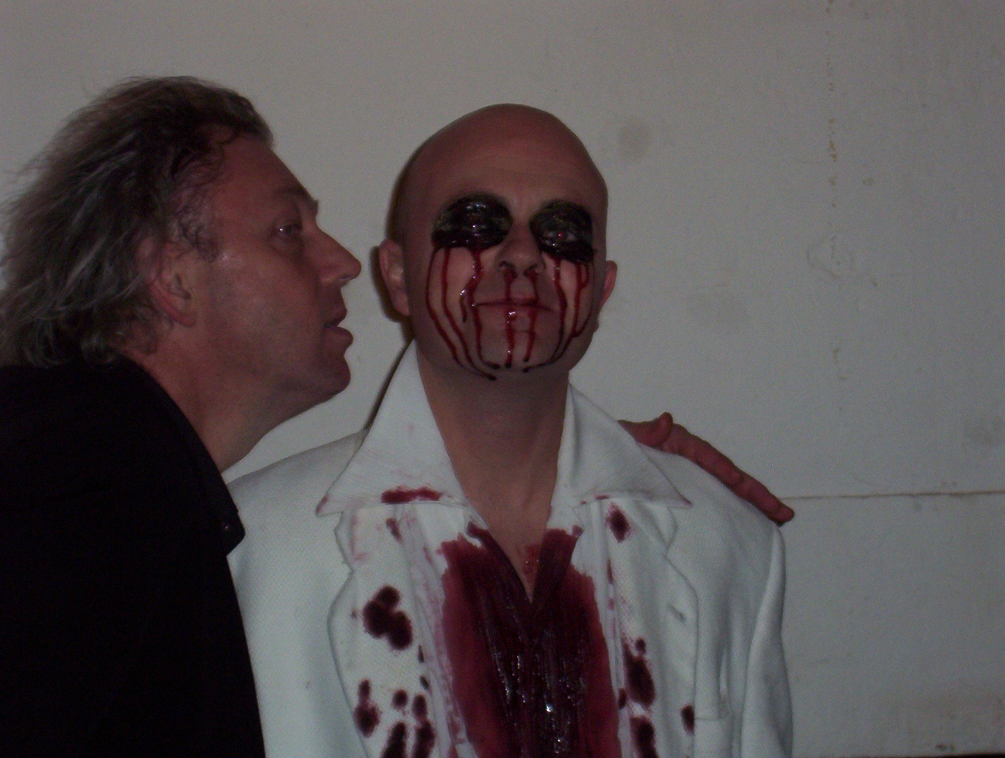

Aanbevolen films etc. bij project En God zag…

Frederico Fellini I Clowns (een hommage aan de clowns)

Amarcord (jeugdherinneringen)

Charlie Chaplin Modern Times ( o.a. strijd met de lopende band)
The Great Dictator (meesterlijke imitatie Hitler)
The Circus (vluchtend voor de politie belandt hij daar)

Stan Laurel & Oliver Hardy The Music Box ( alles wat mis kan gaan)

Jacques Tati Jour de Fête (postbode helpt bij dorpsfeest)

Monsieur Hulot en Vacance
(mimiek en situatiehumor)

Peter Sellers The Party
(onhandige Indische acteur op rijkelui’s party,
veel bruikbare scènes)

The Return of the Pink Panther
(veel gooi en smijtwerk en misverstanden)

Jim Carrey The Mask
(voorbeeld van overdaad, die schaadt)
Bruce Almighty
(aardige trucages, milde humor)

Rowan Atkinson The Story of Mister Bean
(documentaire met fragmenten en ‘making of”)

Live

Mini & Maxi 35 jaar TV & Theater

Tod Browning Freaks
(circusfilm met artiesten met onvolledige lichamen)

Op internet:

Fellini Info en clips op www.federicofellini.it

Tati Info op www.filmmuseum.nl/tati

Chaplin Info op www.gonemovies.com

Laurel & Hardy Info en clips op www.blotto.nl

